LAPORAN PROJECT PROGRESS 1 SETUP INFRASTRUKTUR DASAR

Nama : Muhammad Farhan Haafidh Abror
NIM : 24523115

A. Repository GitHub
Seluruh source code dan dokumentasi proyek ini disimpan pada repository berikut
URL Repository : https://github.com/Muhammad-Farhan12/project-rag-n8n

B. Daftar Tools & Enviorement
Berikut adalah daftar tools yang telah berhasil diinstal dan dikonfigurasi pada local enviorement,
- Node.js & npm
  - Versi Node: v24.11.1
  - Versi npm: 11.6.2
  - Fungsi: Sebagai runtime environment utama untuk menjalankan aplikasi.
- n8n (Workflow Automation)
  - Status: Terinstal via npm dan berjalan di localhost:5678.
  - Fungsi: Platform orkestrasi workflow utama untuk RAG.
- Docker
  - Versi: 28.4.0 (build d8eb465)
  - Status: Engine Running
  - Fungsi: Menjalankan layanan kontainer (seperti database vektor nanti).
- Ngrok
  - Status: Authtoken terkonfigurasi
  - Fungsi: Tunneling untuk mengekspos localhost ke internet agar dapat diakses oleh Webhook Telegram.
- Git
  - Status: Terinstal dan terhubung ke GitHub.

C. Diagram
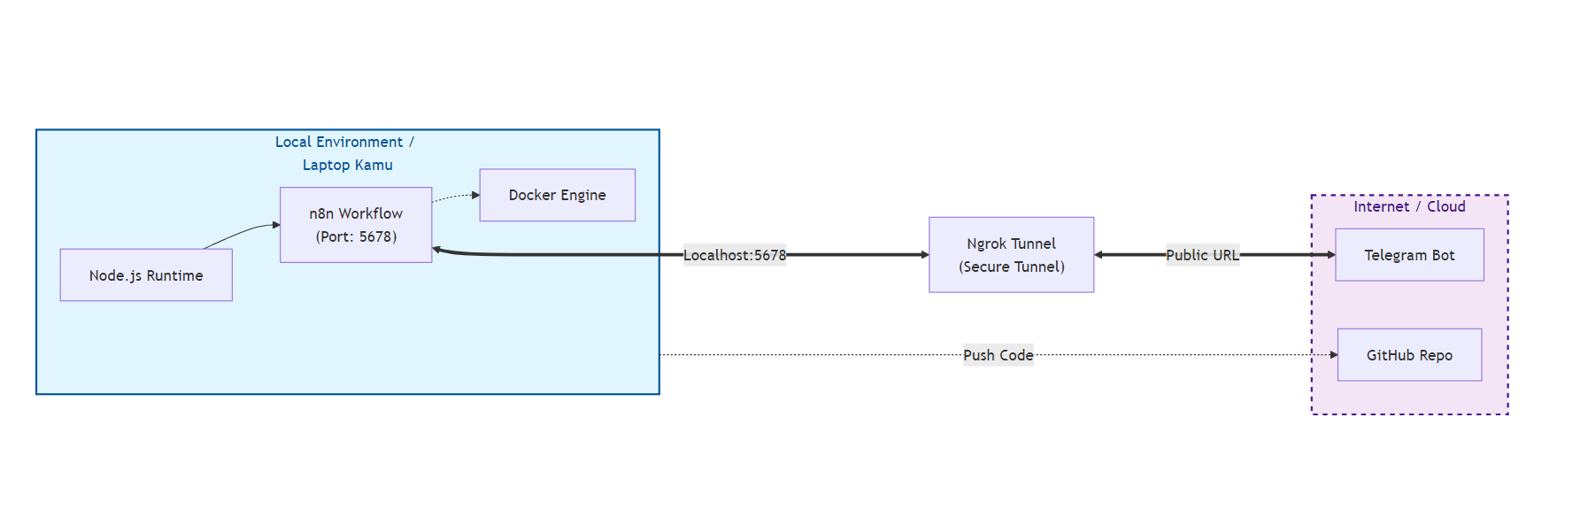

D. Bukti Instalasi
